

**• *L’expression «assurance -qualité» vise les stratégies, les procédures et les actions nécessaires pour garantir un maintien et une amélioration de la qualité.***

***• Un système d’assurance qualité peut s’appuyer sur une ou plusieurs méthodes (ou approches), telles que:***

* ***l’audit sur la qualité;***
* ***l’évaluation;***
* ***l’accréditation.***

***République Algérienne Démocratique et Populaire***

***Ministère de l’Enseignement Supérieur***

***et de la Recherche Scientifique***

***Assurance Qualité***

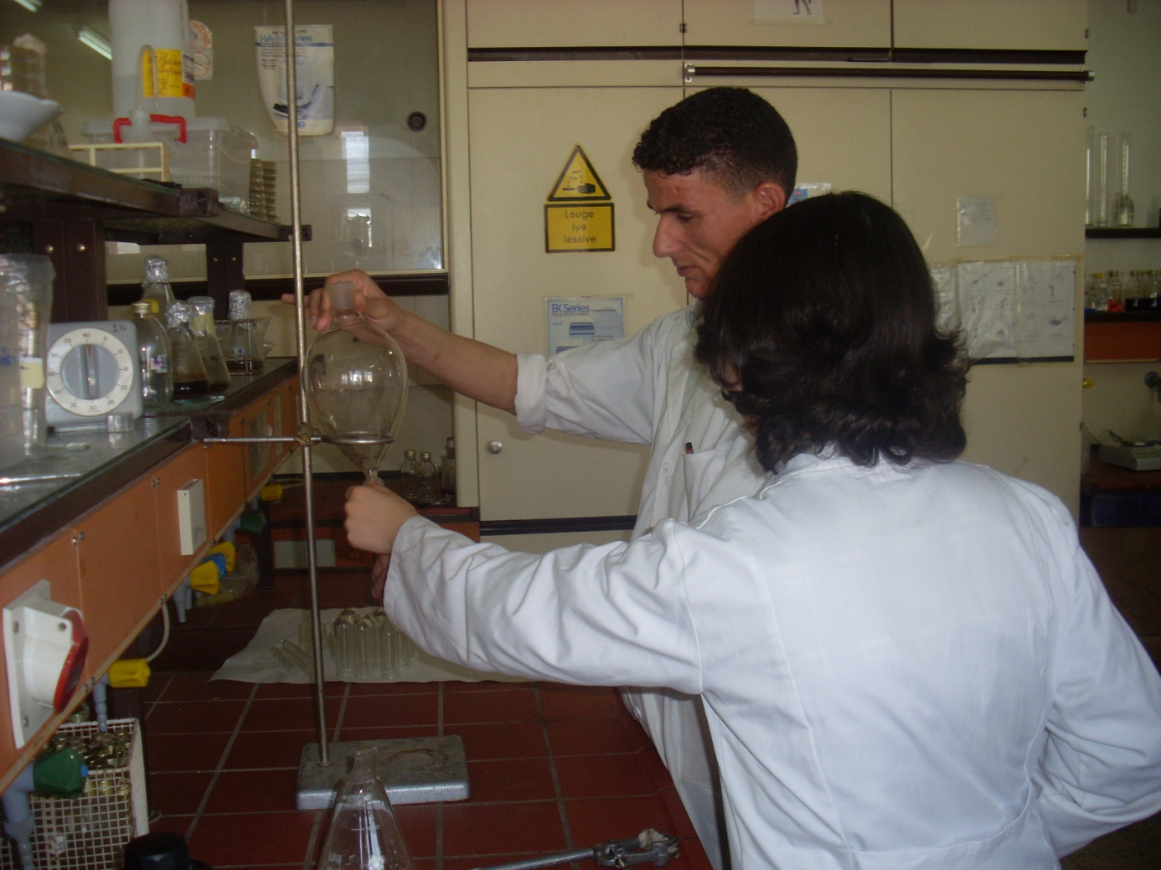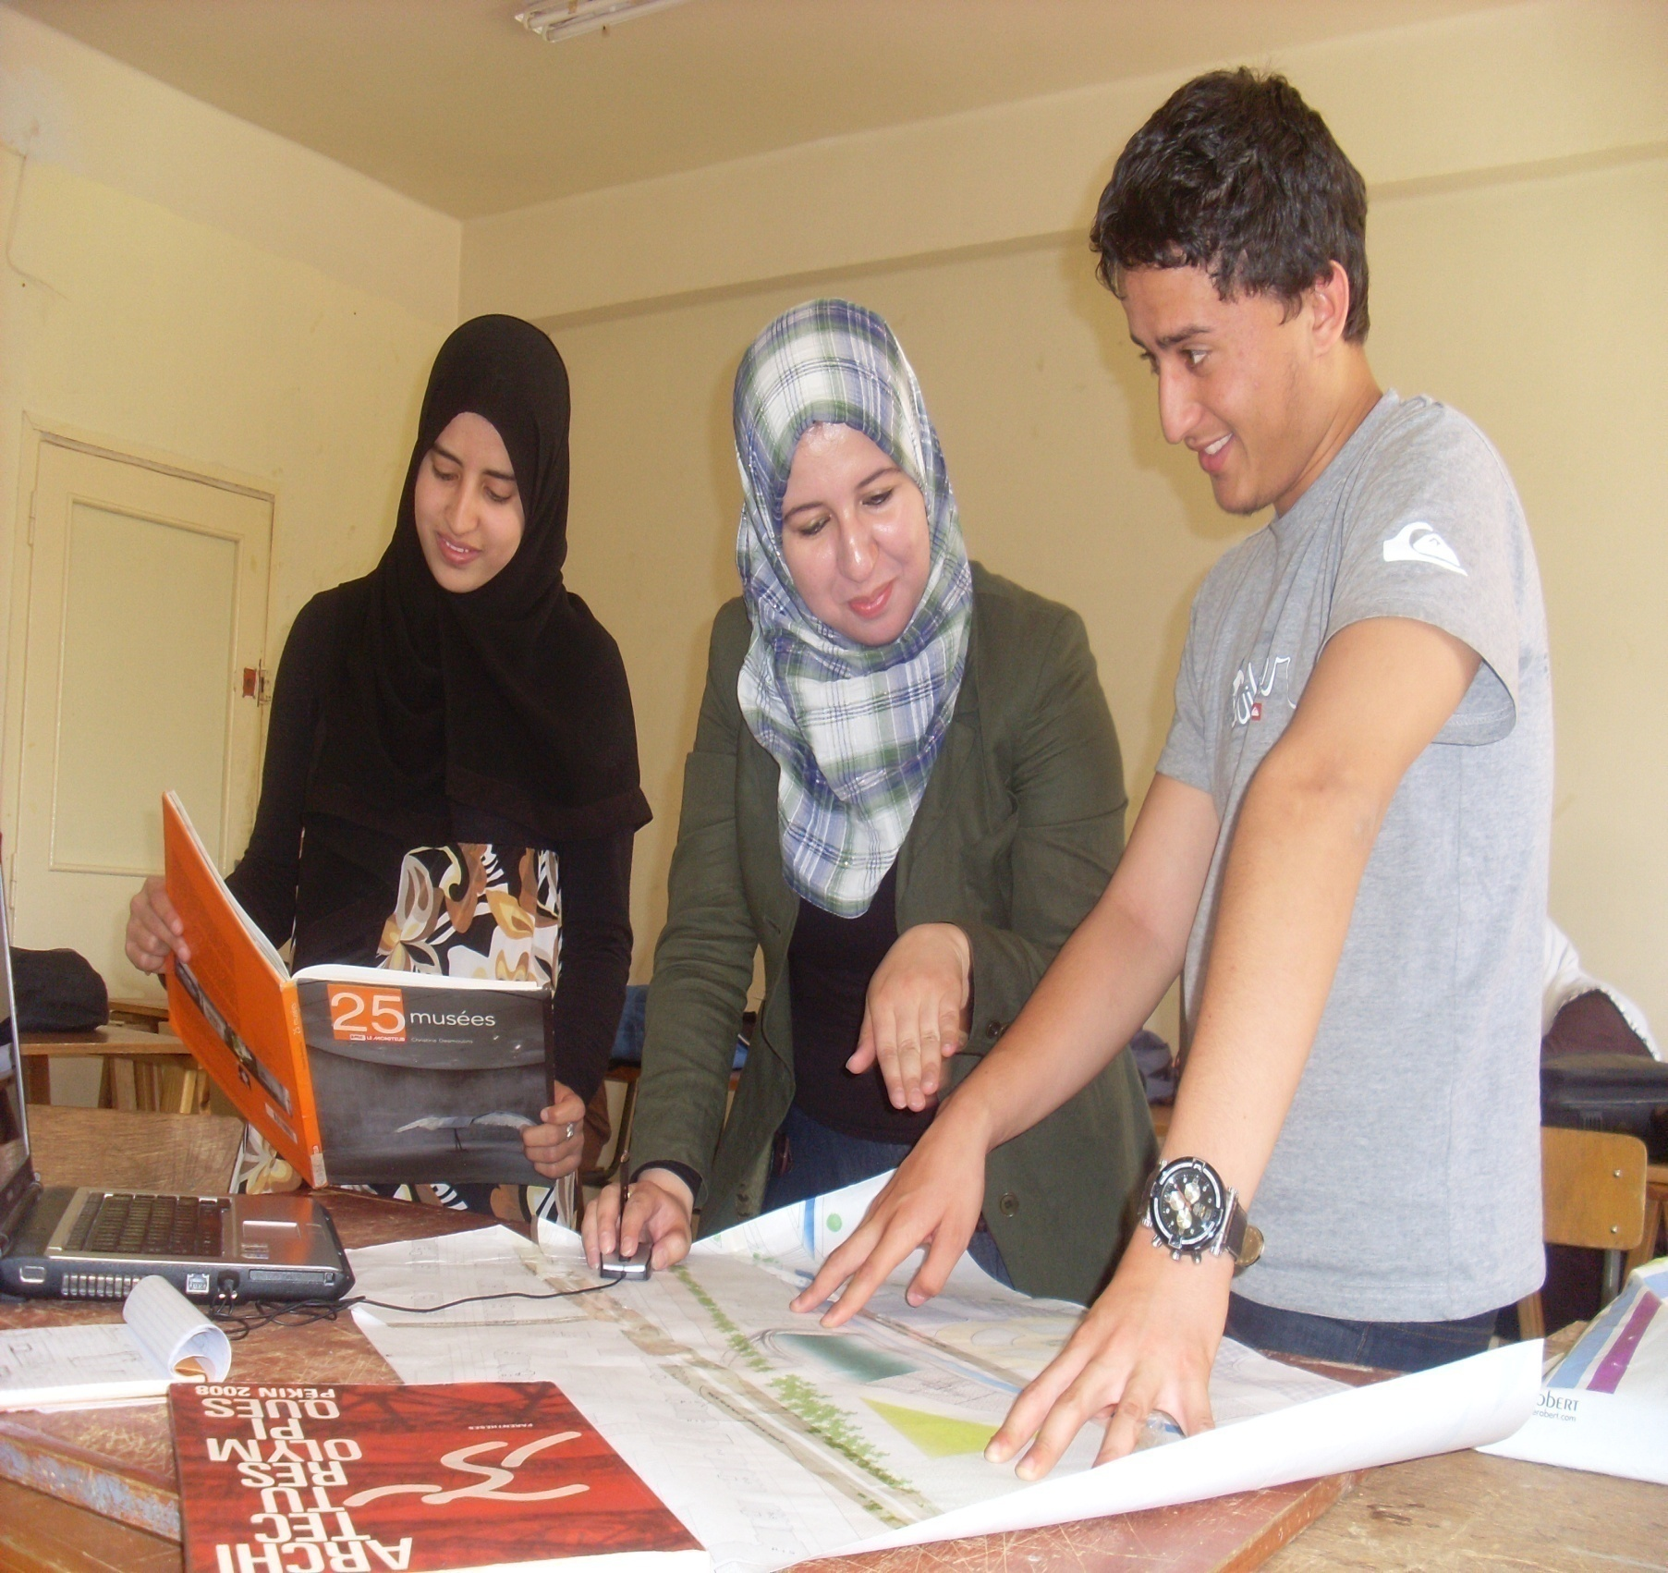

***L’assurance qualité cherche à atteindre 02 niveaux:***

***- Un niveau interne: Donner confiance à la direction;***

***- Un niveau externe: Donner confiance aux partenaires (société, parents, entreprises, …).***

***La Qualité***

***• Depuis toujours et dans tous les domaines d’activité, l’homme cherche à «bien faire les choses», c’est-à-dire la qualité.***

***• Démarche qui cible l’amélioration du service public de l’enseignement supérieur, tant au niveau de son produit (diplômés et résultats de la recherche) que de sa gestion.***

1. ***La formation ; 2- La recherche; 3- La gouvernance; 4- La vie à l’université ;***

***5- Les infrastructures; 6- La coopération internationale; 7- Le rapprochement avec le monde socio-économique***

***Les domaines concernés***

* ***Assurer son rôle de service public***
* ***Répondre aux exigences accrues des étudiants***
* ***Satisfaire les parties prenantes (Etat, la société, Enseignants, l’entreprise)***
* ***Faire évoluer les missions de l’établissement***
* ***Assumer la professionnalisation (employabilité)***
* ***Assumer la valorisation des résultats de la recherche (développement technologique)***
* ***Assumer l’internationalisation (ouverture)***
* ***Faire face à la contrainte budgétaire***
* ***Être efficace (prouver les résultats)***
* ***Être efficient (les atteindre dans de bonnes conditions)***

***Pourquoi l’Assurance Qualité***

***Dans l’enseignement supérieur***

***Quelques Définitions***

***L’audit:***

***L’audit sur la qualité vérifie si les intentions déclarées (ou implicites) d’un établissement correspondent bien à la réalité.***

***il est aussi considéré comme un processus à trois volets au cours duquel on vérifie :***

* ***Si les procédures de qualité sont adaptées aux objectifs déclarés (pertinence) ;***
* ***Si les activités effectivement menées sont conformes au projet (conformité) ;***
* ***Si ces activités sont efficaces par rapport aux objectifs déclarés (efficacité).***

***L’évaluation :***

* ***L’évaluation peut être considérée comme une opération qui débouche sur l’attribution d’une note, exprimée par un chiffre (1 à 4 par exemple), par une lettre (A à F par exemple) ou par une appréciation (excellente, bien, assez bien, par exemple).***

***L’accréditation :***

* ***Dans l’accréditation, il s’agit de vérifier si l’établissement mérite d’accéder à tel ou tel statut. La question posée ici est :***
* ***Avez-vous le niveau suffisant (à tous égards) pour qu’on vous autorise à fonctionner ? Donc, méritez-vous l’agrément ? C’est-à-dire le classement dans telle ou telle catég*orie ?**
* ***L’accréditation débouche en principe sur une décision de type oui/non ou, admis / refusé.***

***Phase de pré-adoption:***

***A caractère informationnel, travail sur les textes, …..***

***Phase de sensibilisation:***

***Elle constitue l’une des clés pour la réussite du changement. Gagner l’adhésion de tous les acteurs (enseignants, administrateurs, étudiants; ……).***

***Phase d’apprentissage:***

***La formation (connaissances technique s) est indispensable pour la prise de décisions les plus appropriées***

***Phase d’exécution:***

***Elle est directement liée à l’évaluation. C’est une étape nécessaire et indispensable pour garantir une amélioration continue.***

* ***Création et installation de la Cellule Assurance Qualité CAQ de l’université Ferhat ABBAS Sétif 1***
* ***Elle est composée de 10 enseignants représentants tous les instituts et facultés.***
* ***La CAQ a pour mission l’instauration progressive d’une culture d’excellence et de l’autoévaluation à l’échelle de l’université.***

***Les 4 phases de la mise en place du processus Assurance Qualité***

***Cellule Assurance Qualité***

***Roue de Deming***

